ZAPISNIK

39. sjednice Vijeća Mjesnog odbora „Petar Zrinski“ održane 29. kolovoza 2024. godine u prostorijama Mjesnog odbora “Petar Zrinski“, Primorska 32, s početkom u 18,00 sati
NAZOČNI ČLANOVI VIJEĆA: Igor Javorović, Elizabeta Kobeščak, Krešimir Turkalj, Ivana Živčić, Luka Kerečin, Tena Miličević

NENAZOČNI ČLANOVI VIJEĆA: Lucija Kerečin

Predsjedava Ivana Živčić, predsjednica Vijeća.
Predsjednica konstatira da je nazočno 6 od ukupno 7 članova Vijeća, što znači da Vijeće može pravovaljano odlučivati, te otvara 39. sjednicu Vijeća Mjesnog odbora.
Vijeće prihvaća tekst Zapisnika 38. sjednice Vijeća Mjesnog odbora „Petar Zrinski“ održane 02. srpnja 2024. godine.

Gosp. Turkalj predložio je da Vijeće Mjesnog odbora „Petar Zrinski“ uvrsti Nacrt prijedloga Zaključka o popisu ulica po zonama i blokovima kao točku dnevnog reda 39. sjednice, unatoč tome što je istekao rok za izjašnjavanje Vijeća sukladno članku 89. stavku 1. točki 3. Statuta Grada Zagreba. Svi članovi vijeća su podržali prijedlog gospodina Turkalja.

Vijeće jednoglasno donosi nadopunjeni:

DNEVNI RED

1.Godišnji izvještaj o izvršenju Financijskog plana Mjesnog odbora „Petar Zrinski“
za 2023., donošenje
2. Sanacija udarne rupe i obnova horizontalne signalizacije na pješačkom prijelazu Kordunska ulica-Krajiška ulica, donošenje zaključka
3. Izmještanje kanti za smeće poslovnih subjekata Kinoteka i DV Krijesnice, donošenje zaključka
4. Obnova parkirališnih površina od kocki u Prilazu Gjure Deželića, donošenje zaključka
5. Nacrt prijedloga Zaključka o popisu ulica po zonama i blokovima, mišljenje, traži se
6. Pitanja, prijedlozi i obavijesti

Ad.1 Godišnji izvještaj o izvršenju Financijskog plana Mjesnog odbora „Petar Zrinski“
za 2023.

Članovima vijeća je materijal dostavljen uz poziv za sjednicu.

Vijeće bez rasprave jednoglasno donosi:

GODIŠNJI IZVJEŠTAJ O IZVRŠENJU FINANCIJSKOG PLANA
Mjesnog odbora ''Petar Zrinski'' za 2023.

Članak 1.
Godišnji izvještaj o izvršenju Financijskog plana Mjesnog odbora ''Petar Zrinski'' za 2023. sadrži:

Broj ek. klasifik. | OSNOVNA I POTANJA NAMJENA | Plan za 2023.  (€) | Ostvareno prihoda za 2023.  (€) | Ostvareno rashoda za 2023.  (€) | Indeks (5/3*100)
1 | 2 | 3 | 4 | 5 | 6
 | RASHODI | 50.880,00 | 50.880,00 | 49.073,27 | 96,45
3 | RASHODI POSLOVANJA | 50.880,00 | 50.880,00 | 49.073,27 | 96,45
32 | Materijalni rashodi | 50.880,00 | 50.880,00 | 49.073,27 | 96,45
323 | Rashodi za usluge | 37.990,00 | 37.990,00 | 37.894,45 | 99,75
3232 | USLUGE TEKUĆEG I INVESTICIJSKOG ODRŽAVANJA - PMKA MO | 37.990,00 | 37.990,00 | 37.894,45 | 99,75
 | ODRŽAVANJE JAVNIH POVRŠINA | 12.250,00 | 12.250,00 | 12.154,45 | 99,22
 | ODRŽAVANJE NERAZVRSTANIH CESTA | 25.740,00 | 25.740,00 | 25.740,00 | 100,00
329 | Ostali nespomenuti rashodi poslovanja | 12.890,00 | 12.890,00 | 11.178,82 | 86,72
3291 | Naknade za rad predstavničkih i izvršnih tijela, povjerenstava i slično | 11.940,00 | 11.940,00 | 10.483,05 | 87,80
3299 | Ostali nespomenuti rashodi poslovanja | 950,00 | 950,00 | 695,77 | 73,24

Članak 2.
Ovaj će Godišnji izvještaj o izvršenju biti objavljen na oglasnoj ploči Mjesnog odbora ''Petar Zrinski''.

Ad.2 Sanacija udarne rupe i obnova horizontalne signalizacije na pješačkom prijelazu Kordunska ulica-Krajiška ulica

Članovima vijeća su usmeno obaviješteni o tematici.

Vijeće bez rasprave jednoglasno donosi;

Z A K L J U Č A K
o sanaciji udarne rupe i obnovi horizontalne signalizacije na pješačkom prijelazu Kordunska ulica-Krajiška ulica

- Vijeće Mjesnog odbora “Petar Zrinski” utvrđuje da je u na pješačkom prijelazu u Kordunskoj ulici (kod Krajiške ulice) došlo do oštećenja asfalta i formiranja rupa.

- Vijeće Mjesnog odbora “Petar Zrinski” predlaže sanaciju asfalta i obnovu horizontalne signalizacije na navedenom prijelazu.
- Ovaj se zaključak dostavlja Vijeću Gradske četvrti Donji grad na daljnje postupanje.
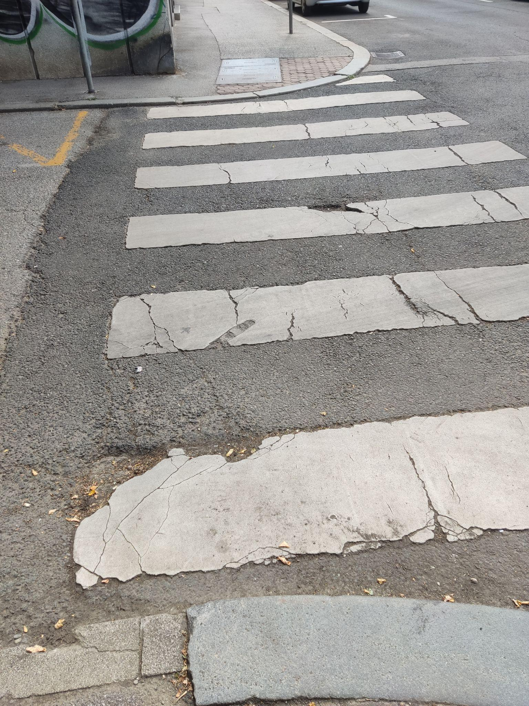

Ad. 3 Izmještanje kanti za smeće poslovnih subjekata Kinoteka i DV Krijesnice

Članovima vijeća su usmeno obaviješteni o tematici.

Vijeće bez rasprave jednoglasno donosi;

Z A K L J U Č A K
o izmještanju kanti za smeće poslovnih subjekata Kinoteka i DV Krijesnice s parkirališnog mjesta kod Kordunske ulice 4 na lokaciju poslovnih subjekata (Kordunska ulica 1)

- Vijeće Mjesnog odbora “Petar Zrinski” utvrđuje da je trenutna lokacija na kojoj se nalaze kante za otpad poslovnih subjekata Kinoteka i DV Krijesnice neadekvatna. Navedena lokacija se nalazi iza parkirališnog mjesta, u mračnom dijelu što olakšava neadekvatno ostavljanje otpada od strane neodgovornih građana. Na navedenoj lokaciji se ostavlja glomazan otpad, miješani komunalni otpad, a ponekad i opasan elektronički otpad.

- Vijeće Mjesnog odbora “Petar Zrinski” predlaže da se kante za miješani otpad postave u otvoreni hodnik Kordunske ulice br. 1 gdje se nalazi sjedište navedenih poslovnih subjekata. Navedena lokacija je pod kontrolom suvlasnika te se na navedenoj površini nalaze kante ostalih poslovnih subjekata (Libertas, Centar za kulturu August Cesarec) koje prazni Čistoća.
- Ovaj zaključak dostavlja se Vijeće Gradske četvrti Donji grad na daljnje postupanje.
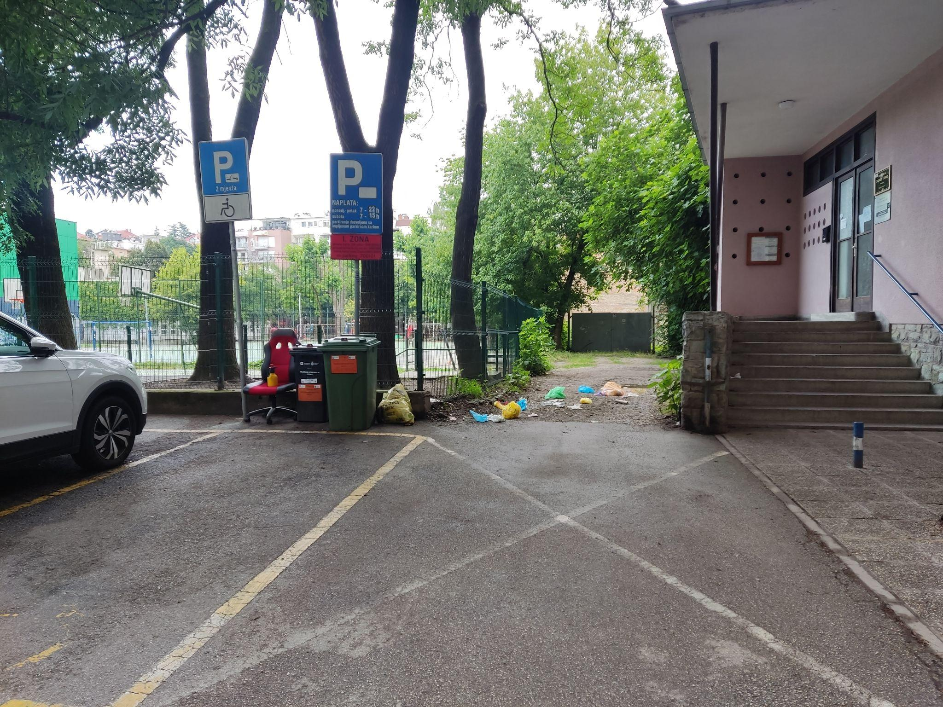

Ad.4 Obnova parkirališnih površina od kocki u Prilazu Gjure Deželića

Članovima vijeća su usmeno obaviješteni o tematici.

Vijeće bez rasprave jednoglasno donosi;

Z A K L J U Č A K
o obnova parkirališnih površina od kocki u Prilazu Gjure Deželića u cijeloj dužini

- Vijeće Mjesnog odbora “Petar Zrinski” utvrđuje da oko 30% parkirališnih površina od kocaka u prilazu Gjure Deželića ima oštećenje kocaka ili kocke nedostaju na dijelu parkirališta.

- Vijeće Mjesnog odbora “Petar Zrinski” predlaže obnovu svih neadekvatnih kocaka na parkirališnim površinama u prilazu Gjure Deželića.

- Ovaj zaključak dostavlja se Vijeću Gradske četvrti Donji grad na daljnje postupanje.

Ad.5 Nacrt prijedloga Zaključka o popisu ulica po zonama i blokovima

Članovima vijeća je materijal dostavljen u srpnju.

Gosp. Turkalj smatra da Donji grad trenutno nema dovoljno parkirnih mjesta i garaža te da ne može podržati model blokovskog parkiranja dok se ne izgrade novi kapaciteti za parkiranje automobila.
Gđa. Kobeščak i gosp. Javorović naglasili su kako Zagreb nema dovoljno dobro riješen javni prijevoz, zbog čega su građani prisiljeni koristiti automobile. Predloženi model blokovskog parkiranja, prema njihovom mišljenju, rezultirat će višesatnim traženjem parkirnog mjesta unutar zone kojoj pripadaju građani.
Gđa. Miličević izjavila je kako će Nacrt prijedloga Zaključka o popisu ulica po zonama i blokovima ponovno biti upućen na javno savjetovanje te se nada da će Nacrt biti dorađen. Načelno se slaže s prijedlogom da građani s povlaštenom parkirnom kartom u prvoj zoni mogu besplatno parkirati samo unutar te zone (za razliku od dosadašnje prakse koja je uključivala i drugu i treću zonu). Međutim, naglasila je kako se Mjesni odbor „Petar Zrinski“ nalazi na rubu prve parkirne zone, što će otežati pronalazak parkirnog mjesta za građane. Zbog toga podržava prijedloge građana da im se omogući parkiranje i u susjednoj zoni (zoni 4B), jer se većina građana parkira na parkiralištu II. zone – Trg dr. Franje Tuđmana.
Gosp. Kerečin podržava novi model parkiranja jer, prema njegovom mišljenju, nijedan grad u svijetu nema model u kojem vlasnik povlaštene parkirne karte u prvoj zoni može besplatno parkirati u svim ostalim zonama. Smatra da je trenutni model nepravedan prema većini građana te da će novi model omogućiti veću pravednost. Također, vjeruje da će novi model smanjiti broj lažno prijavljenih prebivališta u Donjem gradu, što će dugoročno smanjiti broj parkiranih automobila na ulicama.
Gđa. Živčić izjavila je kako je Vijeće Gradske četvrti Donji grad podržalo inicijativu građana da stanari Austrijske ulice budu uključeni u zonu 4B, što bi moglo dodatno rasteretiti građane koji parkiraju u zoni 5.
Vijeće nakon rasprave donosi:

Z A K L J U Č A K

o Nacrtu prijedloga Zaključka o popisu ulica po zonama i blokovima

- Vijeće Mjesnog odbora „Petar Zrinski“ daje negativno mišljenje o Nacrtu prijedloga Zaključka o popisu ulica po zonama i blokovima.

- Ovaj se zaključak dostavlja Vijeću Gradske četvrti Donji grad.

Ad. 6 Pitanja, prijedlozi i obavijesti

Gđa. Živčić obavijestila je Vijeće da je započela obnova horizontalne signalizacije, prvo će se obnoviti parkirna mjesta, a zatim pješački prijelazi. Također je izvijestila o planovima Zrinjevca za jesen te o projektu „Sigurniji put do škole“ koji će se održati u sklopu Europskog tjedna mobilnosti.

Sjednica je završila u 19,00 sati.
Zapisnik sastavila: Ivana Živčić

KLASA: 024-08/24-003/1724
URBROJ: 251-13-11-1/006-24-02

Zagreb, 29. kolovoza 2024.

PREDSJEDNICA VIJEĆA MJESNOG ODBORA
„PETAR ZRINSKI“

Ivana Živčić, v.r.

Izvješće o glasanju na 39. sjednici VMO “Petar Zrinski”

Članovi Vijeća | Točka 1 | Točka 2 | Točka 3 | Točka 4 | Točka 5
Igor Javorović | + | + | + | + | -
Lucija Kerečin
Luka Kerečin | + | + | + | + | +
Elizabeta Kobeščak | + | + | + | + | -
Tena Miličević | + | + | + | + | O
Krešimir Turkalj | + | + | + | + | -
Ivana Živčić | + | + | + | + | +

* ZA = +
PROTIV = -
SUZDRŽAN = 0
NIJE PRISUTAN = PREKRIŽITI IME

